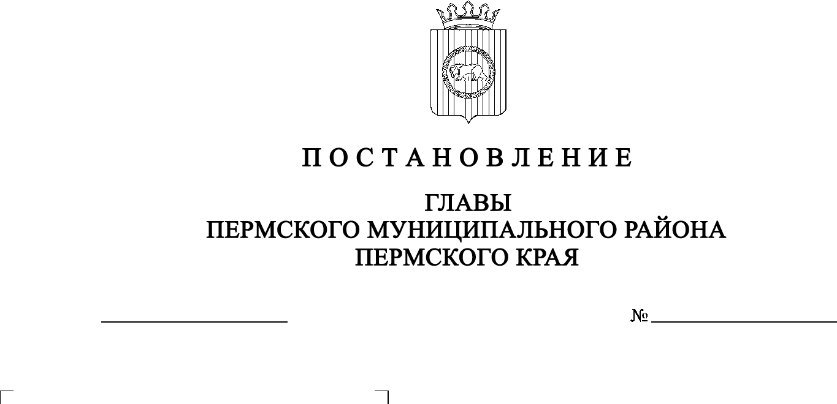
СЭД-2020-299-01-01-02-05С-70
О назначении публичных слушаний по проекту
межевания территории
д. Кичаново Пермского муниципального района Пермского края
10.08.2020

В соответствии с ч.ч. 5-11 ст. 46 Градостроительного кодекса Российской Федерации, п. 20 ч. 1, ч. 4 ст. 14, ст. 28 Федерального закона от 06.10.2003 № 131-ФЗ «Об общих принципах организации местного самоуправления в Российской Федерации», ст. 14 Устава муниципального образования «Пермский муниципальный район», Положением о публичных слушаниях в Пермском муниципальном районе, утвержденным решением Земского Собрания Пермского муниципального района от 25.06.2014 № 470 (в редакции от 16.04.2020 № 44), распоряжением управления архитектуры и градостроительства администрации Пермского муниципального района от 26.12.2019 № 66 «О разработке проекта межевания территории д. Кичаново Пермского муниципального района Пермского края»,

ПОСТАНОВЛЯЮ:
1. Провести 27 августа 2020 года в 16:30 часов по адресу: Пермский край, Пермский район, Култаевское сельское поселение, с. Култаево, ул. Р. Кашина, д. 87 (здание администрации), публичные слушания по проекту межевания территории д. Кичаново Пермского муниципального района Пермского края.
2. Комиссии по подготовке проекта правил землепользования и застройки (комиссии по землепользованию и застройке) при администрации Пермского муниципального района:
2.1. организовать и провести публичные слушания;
2.2. обеспечить соблюдение требований законодательства, правовых актов Пермского муниципального района по организации и проведению публичных слушаний;
2.3. обеспечить информирование заинтересованных лиц о дате, времени и месте проведения публичных слушаний;
2.4. обеспечить размещение экспозиции, демонстрационных материалов и иных информационных документов по теме публичных слушаний для предварительного ознакомления в здании администрации Култаевского сельского поселения по адресу: с. Култаево, ул. Р. Кашина, д. 87, на официальном сайте Пермского муниципального района www.permraion.ru и на официальном сайте Култаевского сельского поселения в сети «Интернет»;
2.5. обеспечить своевременную подготовку, опубликование и размещение заключения о результатах публичных слушаний в муниципальной газете «Нива», на официальных сайтах Земского Собрания и Пермского муниципального района.
3. Заинтересованные лица вправе до 26 августа 2020 года представить в письменной форме свои предложения и замечания, касающиеся указанного проекта, в управление архитектуры и градостроительства администрации Пермского муниципального района по адресу: г. Пермь, ул. Верхне-Муллинская, 74а, кабинет № 1.
4. Срок проведения публичных слушаний составляет не менее одного месяца и не более трех месяцев со дня оповещения жителей муниципального образования о времени и месте их проведения до дня опубликования заключения о результатах публичных слушаний.
5. Настоящее постановление опубликовать в муниципальной газете «Нива» и разместить на официальном сайте Земского Собрания Пермского муниципального района, на официальном сайте Пермского муниципального района www.permraion.ru.
6. Настоящее постановление вступает в силу со дня его официального опубликования.
7. Контроль исполнения настоящего постановления оставляю за собой.

Глава муниципального района А.П. Кузнецов

